Московский Авиационный Институт
(Национальный Исследовательский Университет)
Институт №8 “Компьютерные науки и прикладная математика”
Кафедра №806 “Вычислительная математика и программирование”

Лабораторная работа №4 по курсу
«Операционные системы»

Группа: М8О-211БВ-24
Студент: ПРОХОРОВ В.И.
Преподаватель: Бахарев В.Д.
Оценка: ____________________
Дата: 17.02.26

Москва, 2026
Постановка задачи
Вариант 25.
Функция 1 - 4 вариант
Функция 2 - 8 вариант
4 Вариант:
Подсчёт наибольшего общего делителя для двух натуральных
чисел:
Сигнатура функции: int gcd(int a, int b);
- Реализация №1: Алгоритм Евклида
- Реализация №2: Наивный алгоритм: пытаться разделить числа на все числа, что меньше a и b.
8 Вариант:
Перевод числа x из десятичной системы счисления в другую:
Сигнатура функции: char *convert(int x);
- Реализация №1: Перевод в двоичную
- Реализация №2: Перевод в троичную

Общий метод и алгоритм решения
Использованные вызовы:
- void *dlopen(const char *filename, int flags); - Открывает (загружает в память процесса) динамическую библиотеку (.so файл) и возвращает дескриптор (handle), который потом используется в других функциях.
- void *dlsym(void *handle, const char *symbol); - Ищет в уже загруженной библиотеке (по дескриптору handle) символ с именем symbol и возвращает указатель на него.
- int dlclose(void *handle); - Выгружает (закрывает) ранее открытую библиотеку из памяти процесса.
Идея решения:
Имеются 4 библиотеки, каждая из которых содержит свою функцию в своей импиментации либо gcd, либо convert, в первой тестовой программе test_static.c библиотеки используются во время компиляции (на этапе линковки/linking) и использует функции из двух библиотек, в моём случае (gcd1, convert1). Во время исполнения второй программы. Библиотеки загружаются в память с помощью интерфейса ОС для работы с динамическими библиотеками (dlfcn). Изначально библиотека загружается dlopen, потом ищутся функции (gcd, convert) с помощью dlsym, если находятся то используем их, если нет то есть заглушки которые не роняют программу. И после закрываем библиотеки с помощью dlclose. Смена библиотек происходит при вводе команды 0.
Код программы
test_static.c
#include "library.h"
#include <stdio.h>
#include <stdlib.h>

int main(void) {
char line[256];

while (fgets(line, sizeof(line), stdin)) {
int cmd;
if (sscanf(line, "%d", &cmd) != 1)
continue;

if (cmd == 1) {
int a, b;
if (sscanf(line, "%*d %d %d", &a, &b) == 2) {
printf("%d\n", gcd(a, b));
}
} else if (cmd == 2) {
int x;
if (sscanf(line, "%*d %d", &x) == 1) {
char *res = convert(x);
if (res) {
printf("%s\n", res);
free(res);
} else {
printf("error\n");
}
}
}
}

return 0;
}

Test_dynamic.c
#include "library.h"
#include <dlfcn.h>
#include <stdio.h>
#include <stdlib.h>
#include <string.h>

// указатели на функции
static gcd_func_t *gcd_ptr = NULL;
static convert_func_t *convert_ptr = NULL;

// дискрипторы библиотек
static void *handle_gcd = NULL;
static void *handle_conv = NULL;

static int current = 1; // 1 или 2

// заглушки
static int gcd_stub(int a, int b) {
(void)a;
(void)b;
return 0;
}

static char *convert_stub(int x) {
(void)x;
return strdup("error: library not loaded");
}

void load_libraries(void) {
char path_g[64];
char path_c[64];

// формируем имена библиотек
snprintf(path_g, sizeof(path_g), "./libgcd%d.so", current);
snprintf(path_c, sizeof(path_c), "./libconvert%d.so", current);

// закрываем библиотеки если они были открыты ранее
if (handle_gcd)
dlclose(handle_gcd);
if (handle_conv)
dlclose(handle_conv);

// загружаем библиотеки
handle_gcd = dlopen(path_g, RTLD_NOW | RTLD_LOCAL);
handle_conv = dlopen(path_c, RTLD_NOW | RTLD_LOCAL);

// пытаемся найти функции gcd/convert
gcd_ptr = handle_gcd ? dlsym(handle_gcd, "gcd") : NULL;
convert_ptr = handle_conv ? dlsym(handle_conv, "convert") : NULL;

// если не нашли используем заглушки
if (!gcd_ptr)
gcd_ptr = gcd_stub;
if (!convert_ptr)
convert_ptr = convert_stub;
}

int main(void) {
load_libraries();

char line[256];

while (fgets(line, sizeof(line), stdin)) {
int cmd;
if (sscanf(line, "%d", &cmd) != 1)
continue;

if (cmd == 0) {
current = 3 - current;
load_libraries();
printf("Switched to implementation %d\n", current);
continue;
}

if (cmd == 1) {
int a, b;
if (sscanf(line, "%*d %d %d", &a, &b) == 2) {
printf("%d\n", gcd_ptr(a, b));
}
} else if (cmd == 2) {
int x;
if (sscanf(line, "%*d %d", &x) == 1) {
char *res = convert_ptr(x);
if (res) {
printf("%s\n", res);
free(res);
} else {
printf("error\n");
}
}
}
}

if (handle_gcd)
dlclose(handle_gcd);
if (handle_conv)
dlclose(handle_conv);

return 0;
}
Протокол работы программы

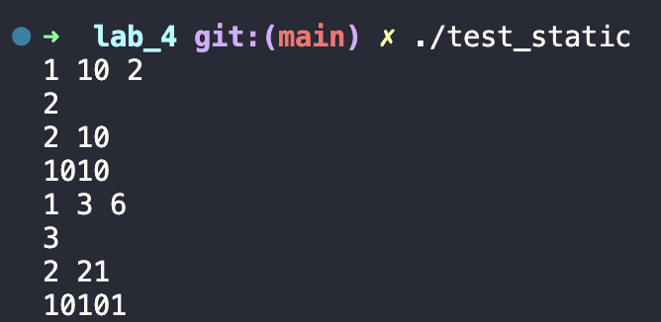

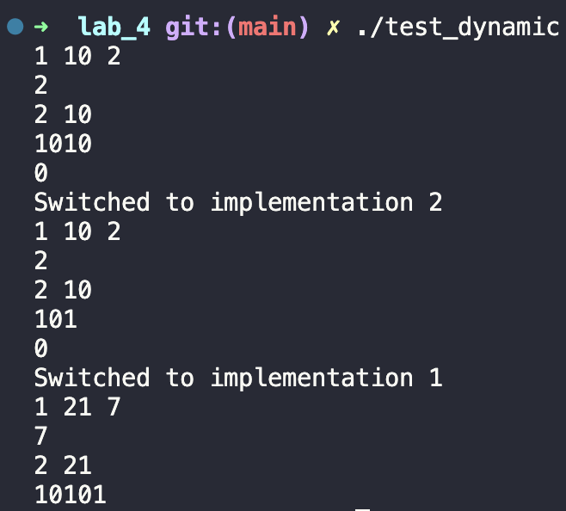

Вывод
При выполнении данной лабораторной работы я научился создавать динамические библиотеи, а так же писать программы, которые используют функции динамических библиотек. При подключении библиотек на этапе компилирования (линковки), программа быстрее запускается (не надо загружать библиотеки), происходит меньше ошибок в runtime все зависимости проверяются на этапе линковки, а так-же работает компиляторная оптимизация. Из минусов меньшая гибкость (невозможность сменить имплементацию функции без перекомпилирования программы), зависимость от библиотек, и (скорее всего) функция не обновляется даже если вышла новая версия библиотеки. При загрузке библиотек во время runtime библиотеки загружаются в память с помощью интерфейса ОС для работы с динамическими библиотеками, у этого метода есть свои плюсы: можно менять реализацию функции без перекомпиляции (нужно для команды ‘0’), большая модульность, а так-же некоторая экономия памяти, так-как библиотека загружается по необходимости. Из минусов же медленный запуск из за overhead (подключение библиотек и поиск функций), риск ошибок в runtime (если библиотека не найдена к примеру), и более сложная отладка из-за того что ошибки проявляются только при запуске.
Если библиотеку подключать во время компиляции, то она работает быстрее, но ниже гибкость. А если во время исполнения программы, то наоборот, ниже стабильность но выше гибкость.

